

PROPOSAL PROGRAM KEGIATAN MAHASISWA

JUDUL PROGRAM

TERKESIMA

“TAMPIL TRENDY DENGAN KERUDUNG SEGI LIMA”

BIDANG KEGIATAN: PKM KEWIRAUSAHAAN

Diusulkan Oleh:

Indra Dana Wahyudi | 4101415003 / 2015
Anisa Hayu Diani | 4101415052 / 2015
Tri Ratna Rahmawati | 4101415107 / 2015
Novi Dwi Ambarwati | 4101414071 / 2014

UNIVERSITAS NEGERI SEMARANG

SEMARANG

2015

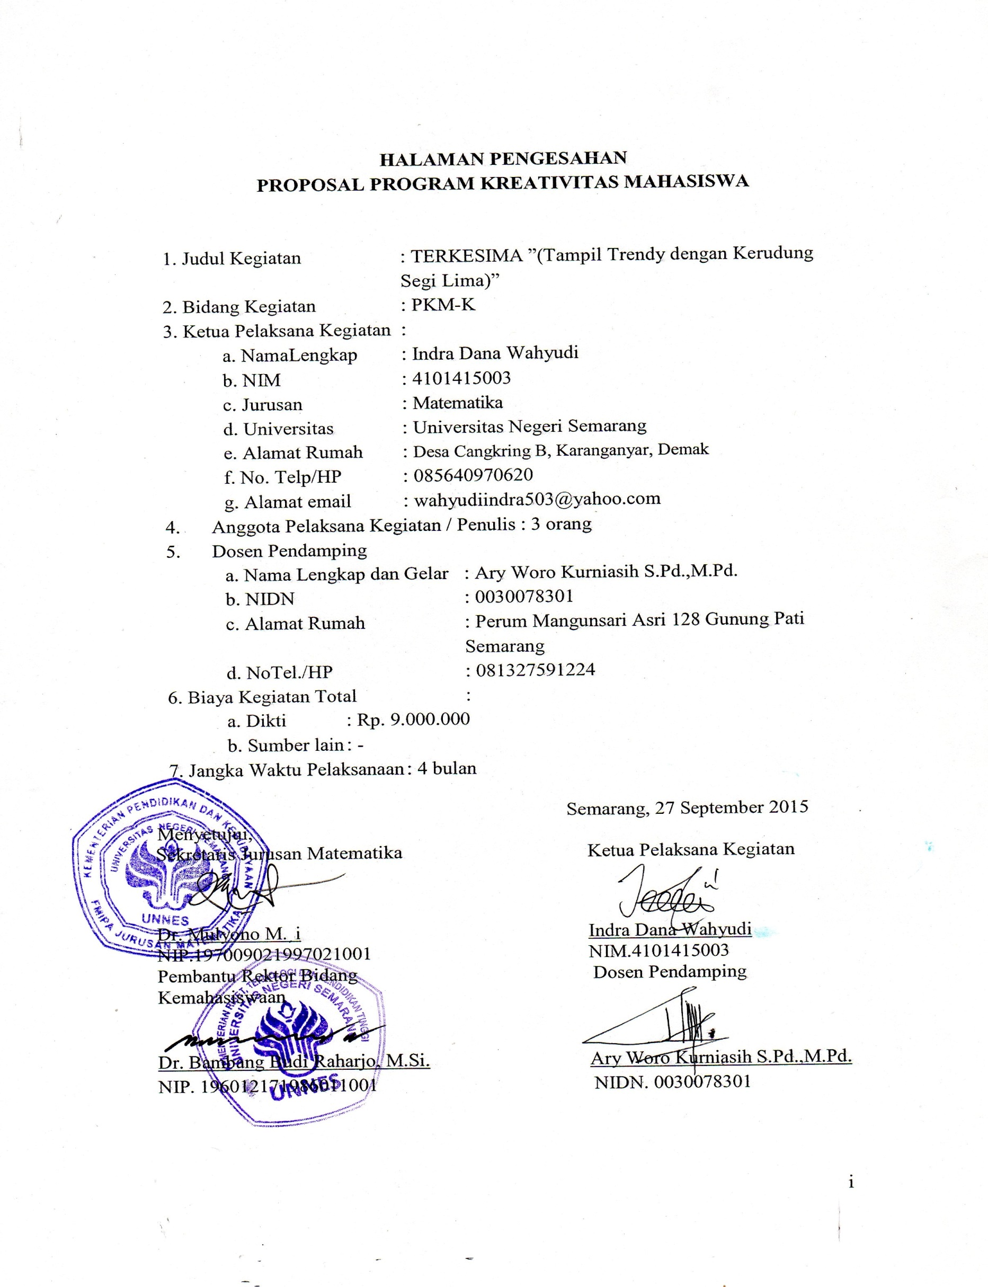

S

Daftar Isi
HALAMAN PENGESAHAN i
DAFTAR ISI ii
RINGKASAN iii
BAB I PENDAHULUAN 1
1.1 Latar Belakang 1
1.2 Rumusan Masalah 1
1.3 Tujuan 1
1.4 Luaran yang Diharapkan 2
1.5 Kegunaan Program 2
BAB II GAMBARAN UMUM RENCANA USAHA 3
2.1 Analisis Produk 3
2.2 Analisis Pasar 3
2.3 Analisis Operasi 5
2.4 Analisis Keuangan 5
2.4 Laporan Laba/Rugi 6
BAB III METODE PELAKSANAAN 7
BAB IV ANGGARAN BIAYA DAN JADWAL KEGIATAN 7
4.1 Anggaran Biaya 7
4.2 Jadwal Kegiatan 8
LAMPIRAN-LAMPIRAN 9
Lampiran 1. Biodata Ketua,Anggota dan Dosen Pembimbing 9
Lampiran 2.Justiﬁkasi Anggaran Kegiatan 14
Lampiran 3.Susunan Organisasi Tim Kegiatan dan Pembagian Tugas 16
Lampiran 4.Surat Pernyataan Ketua Kegiatan 17

RINGKASAN

Kerudung adalah semacam selendang yang menutupi sebagian besar atau seluruh bagian atas kepala dan rambut seorang wanita.Kerudung bisa dipakai karena berbagai tujuan, seperti demi kehangatan, untuk kebersihan, untuk fashion atau jatidiri unik, menyembunyikan kebotakan, demi kesopanan, atau alasan-alasan lainnya.

Dilihat dari sisi religious, kerudung bagi wanita muslim yang telah dewasa hukumnya adalah wajib. Indonesia dengan jumlah penduduk terbanyak nomor 3 didunia dengan mayoritas penduduknya beragama Islam ditambah jumlah penduduk wanita yang semakin banyak dan kesadaran akan kewajiban sebagai wanita muslim juga semakin meningkat dikalangan masyarakat, tentunya permintaan pasar terhadap kebutuhan kerudung juga semakin meningkat. Seiring bertambahnya pengguna kerudung juga semakin banyak bermunculan merk-merk kerudung yang beragam dengan menawarkan berbagai keunggulannya. Meskipun jenis kerudung yang tersedia beragam, tetapi hanya merk tertentu yang memiliki konsumen dalam jumlah banyak karena model, bentuk, dan warna kerudung yang ditawarkan hampir sama dengan merk yang lain.

Tujuan dari penulisan PKM-K iniadalah memperkenalkan bentuk baru dari kerudung sebagai tren mode yang berbeda, unik, dan menarik bagi para wanitamuslim yang gemar menata gaya kerudungnya supaya model kerudung yang dipakai tidak monoton. Tujuan yang berikutnya adalah menjadikan produk “TERKESIMA” sebagai trendsetter mode pakaian muslim sebagai gaya baru dalam berbusana.

Kata Kunci :Terkesima, Kerudung, Segilima, Tren mode, Busana muslim

BAB I PENDAHULUAN

1.1. Latar belakang
Perkembangan fashion di masyarakat yang semakin meningkat menjadikan banyaknya model busana. Termasuk dengan perkembangan model busana muslim wanita.Semakin banyaknya jumlah wanita yang berkerudung turut menyumbang perkembangan busana muslim.
Yang menjadi komponen utama busana muslim wanita salah satunya adalah kerudung, perkembangan fashion pun turut membawa kerudung menjadi banyak model dan bentuk. Beraneka ragam model kerudung tersebut sangat digandrungi wanita terutama remaja dari berbagai kalangan.
Bentuk kerudung yang paling umum tersebar di kalangan masyarakat adalah kerudung dengan bentuk dasar segi empat.Dan model kerudung yang digunakan hanya sebatas itu-itu saja jadi tidak terkesan fashionable.Oleh karena itu, dengan munculnya kerudung dengan model lain diharapkan juga bisa memunculkan tren model kerudung baru yang trendy dan modis serta fashionable di kalangan para wanita muslimah berkerudung. Kerundung Segi Lima merupakan inovasi baru dari model kerudung dengan bentuk berbeda dari umumnya yaitu menggunakan bentuk bidang datar segi lima sebagai bentuk dasarnya. Dengan bentuk berbeda tentunya akan menghasilkan model kerudung yang berbeda yang diharapkan bisa menjadi tren baru di dunia fashion kerudung.

1.2. Rumusan Masalah

Berdasarkan latar belakang masalah yang telah diuraikan, dapat dirumuskan permasalahan-permasalahan sebagai berikut :

Bagaimanakah penjelasan inti mengenai produk TERKESIMA itu?

Bagaimanakah strategi pemasaran TERKESIMA ?

Bagaimanakah caramengenakan produk TERKESIMA?

1.3.Tujuan

Menjelaskan penjelasan inti produk TERKESIMA.

Menjelaskan strategi pemasaran TERKESIMA.

Menjelaskan cara mengenakan dari produk TERKESIMA.

1.4. Luaran yang Diharapkan

Luaran yang diharapkan dalam program ini adalah :

Terciptanya sebuah produk kerudung yang baru, unik, dan menarik.

Tumbuhnya jiwa kewirausahaan bagi mahasiswa, sehingga mahasiswa terdidik untuk berwirausaha.

Managemen pemasaran“TERKESIMA”yang baik dan tepat sasaran.

Meningkatkan karya kreativitas inovatif bagi mahasiswa.

1.5. Kegunaan Program

Berdasarkan sedikit uraian diatas, maka manfaat yang diharapkan dari terlaksananya program kewirausahaan ini antara lain :

Manfaat yang diharapkan dari terlaksanakanya program ini adalah :

Bagi Pemerintah

Memberikan infromasi mengenai ruang investasi baru yang menghasilkan produk yang relatif bagus.

Bagi Masyarakat

Kerudung Segi Lima ini diharapkan dapat memberikan tren mode yang berbeda dari sebuah inovasi baru kerudung.

Bagi Akademisi

Untuk meningkatkan wawasan dan kemampuan akademik mahasiswa.

Sebagai sarana pembelajaran kewirausahaan yang berkelanjutan sebagai bekal dan modal memasuki dunia pasca kampus.

BAB II GAMBARAN UMUM RENCANA USAHA

2.1 Analisis Produk

Usaha ini bergerak di bidang produksi tekstil, produk yang di produksi adalah sebuah produk kerudung dengan bahan baku yang memang sama namun dengan bentuk yang berbeda dari umumnya.

2.1.1 Jenis dan Nama Produk, Karakteristik Produk

Produk yang dibuat dalam program ini adalah kerudung yang terbuat dengan bentuk bangun datar segilima dengan nama produk “TERKESIMA” Karakteristik produk ini berupa kerudung dengan memiliki bentuk tersendiri yang tentunya berbeda dengan kerudung pada umumnya.

2.1.2 Keunggulan “TERKESIMA”

Produk ini memiliki keunggulan dibandingkan dengan yang lain,karena produk ini memiliki bentuk tersendiri dari kerudung pada umumnya, produk ini cocok untuk para penyuka hijab yang suka menata gaya kerudungnya.Dan karena ini merupakan sebuah inovasi baru dari model kerudung, maka setiap pembelian akan diberikan sebuah tutorial berupa gambar ataupun CD.

2.1.3 Keterkaitan dengan Produk Lain Termasuk Perolehan Bahan Baku

TERKESIMA ini hampir sama dengan kerudung lainnya,hanya saja yang membedakannya pada bentuk dan mode pemakaiannya.TERKESIMA terbuat dari bahan dasar kain yang dibentuk menjadi segi lima. Bentuknya yang unik mampu memberikan tren baru di bidang fashion hijab di kalangan wanita muslimah. Dari segi pemakaian pun hampir sama dengan penggunaan kerudung segi empat, hanya saja dengan menggunakan bentuk segi lima akan didapatkan model kerudung baru yang tentunya hanya bisa diterapkan pada kerudung segi lima.

2.2 Analisis Pasar dan Profil Konsumen

Masyarakat khususnya wanita muslim sekarang sudah banyak sekali yang mengenakan kerudung yang merupakan salah satu cara untuk menunjukkan identitas mereka sebagai seorang muslim.

Wanita yang berkerudung pada masa sekarang mengenakan kerudung dengan berbagai macam model dan bentuk.

2.2.1 Potensi dan Segmen Pasar

a. Wanita muslim yang berkerudung yang berada di Semarang dan sekitarnya.

b. Pesatnya perkembangan dunia usaha, termasuk pembuatan berbagai macam bentuk dan model kerudung yang menjadi tren berbuasana muslim pada era sekarang.

2.2.2 Media Promosi yang Digunakan

Media-media promosi yang akan digunakan melalui ;

Pamflet
Media promosi dengan menyebar pamflet pada tempat-tempat yang strategis.

Surat Kabar

Beriklan diiklan kecil dan kerjasama barter promo di suratkabar Suara Merdeka, Jawa Pos Radar Semarang, Wawasan dan Kompas edisi Jateng dan DIY.

Manusia

Pemberitahuan secara lisan dari teman ke teman yang lainmengenai usaha yang dijalankannya.

SMS (Short Message Service) dari Handphone atau Internet

Mengirim SMS kepada teman, saudara, atau kerabat mengenai bisnis “TERKESIMA”.

Sosial Media/Toko Online.
Menawarkan produk melalui sosial media seperti Facebook, Twitter, Instagram, dll.

2.2.3 Strategi pemasaran yang akanditerapkan

Adapun strategi yang ingin diterapkan yaitu:

Diferensiasi

Kami mencoba meghadirkan bisnis yang berbeda dengan bisnis-bisnis yang sudah ada tapi mempunyai prospek yang bagus, tanpa minimum pemesanan dan juga produk yang berkualitas dan aman.

Strategi produk

Melayani pesanan melalui telepon.
- Memberikan diskon produk.

2.3 ANALISIS OPERASI

Bahan baku dan peralatan yang digunakan :
Peralatan dan Perlengkapan
a. Mesin Jahit Wolsum  b. Kain Hycon 10 warna  c. Gunting  d. Setrika  e. Alat pengukur kain | f. Benang 10 warna  g.Jarum  h.Plastik kemasan

2.4 ANALISISKEUANGAN

No. | Nama Bahan Peralatan: | Hargasatuan/ Harga Sewa | Banyak | Jumlah(Rp)
1. | Mesin Jahit Wolsum | Rp.3.800.000,- | 1 | Rp.3.800.000,-
2. | Kain Hycon (per meter) | Rp.15.000,- | 200 | Rp.3.000.000,-
3. | Gunting | Rp.30.000,- | 1 | Rp.30.000,-
4. | Setrika | Rp.285.000,- | 1 | Rp.285.000,-
5. | Metlin | Rp. 5.000,- | 1 | Rp.5.000,-
6. | Benang | Rp.32.000,- | 20 | Rp.640.000,-
7. | Plastik Kemasan | Rp. 30.000,- | 8 | Rp.240.000,-
 | JUMLAH |  |  | Rp.8.000.000,-

Biaya produksi perbulan:

Biaya produksi perbulan:
1. | Kain | Rp.15.000,- | 100 meter | Rp.1.500.000,-
2. | Benang | Rp.32.000,- | 10 gulung | Rp.320.000,-
3. | Plastik Kemasan | Rp.30.000,- | 4 pack | Rp.120.000,-
 | Total biaya produksi perbulan |  |  | Rp.1.940.000,-
 | Total biaya investasi |  |  | Rp.8.000.000,-

2.5 LAPORAN LABA / RUGI

Produksi 1 Minggu 25 buah

Produksi 1 bulan 100 buah

Harga yang ditawarkan Rp. 30.000,- / buah

Hasil penjualan satu bulan =100 x Rp.30.000,-

=Rp3.000.000,-

Keuntungan satu bulan =Rp.3.000.000,-– Rp.1.940.000,-

=Rp.1.060.000,-

BAB III METODE PELAKSANAAN

SKETSA PEMBUATAN KERUDUNG SEGI LIMA

      - Pembuatan Pola
Pembuatan pola dilakukan dengan cara menggambar pola dengan pola persegi panjang terlebih dahulu kemudian diikuti dengan membuat pola segitiga diatasnya serta menentukan ukuran-ukurannya.
      - Pengukuran
Tujuan pengukuran adalah untuk menentukan ukuran pada setiap sisi kerudung segi lima sesuai pola
      - Pemotongan
Pemotongan dilakukan sesuai dengan pola yang telah dibuat sebelumnya.
      - Penjahitan
Penjahitan dilakukan dengan teknik woolsum. Teknik wolsum yaitu jahitan khusus pada tepi kain agar bahan tidak berserabut.Jahitan wolsum lebih rapat dari obras.
      - Quality Control (QC)
Quality control dilakukan dengan cara memeriksa produk-produk yang telah diproduksi agar kualitasnya terjamin sebelum dikemas dan dipasarkan serta mencegah terjadinya cacat produksi seperti misalnya ukuran kerudung yang tidak sesuai, tepi kerudung yang kurang rapi dan berserabut, serta cacat produksi lainnya.
      - Pengemasan
“TERKESIMA” yang sudah jadi dirapihkan terlebih dahulu dengan cara menyetrika kemudian dikemas dengan menggunakan plastik kemasan.

BAB IV BIAYA DAN JADWAL KEGIATAN

4.1. AnggaranBiaya

NO. | JENIS PENGELUARAN | BIAYA (Rp)
1. | Peralatan penunjang | 4.120.000,-
2. | Bahan habis pakai | 3.880.000,-
3. | Perjalanan | 500.000,-
4. | Lain-lain | 500.000,-
JUMLAH |  | 9.000.0000,-

4.2. Jadwal Kegiatan

Waktu pelaksanaan program kewirausahaan ini dilaksanakan dalam kurun waktu

4 (empat) bulan lamanya.Adapun jadwal kegiatan yang akan dilaksanakan adalah sebagai berikut:

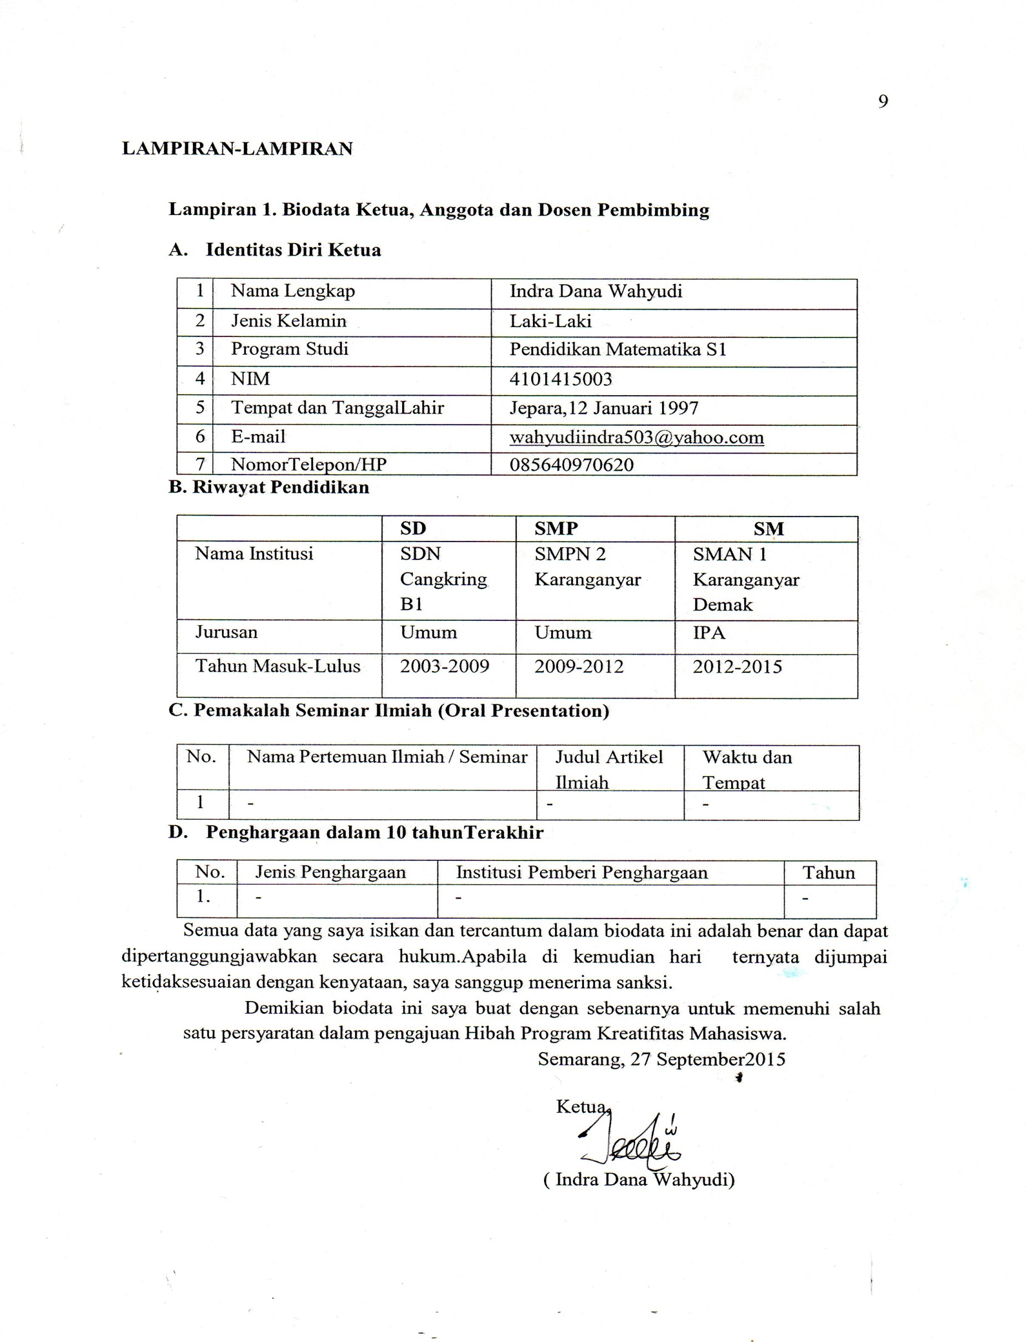

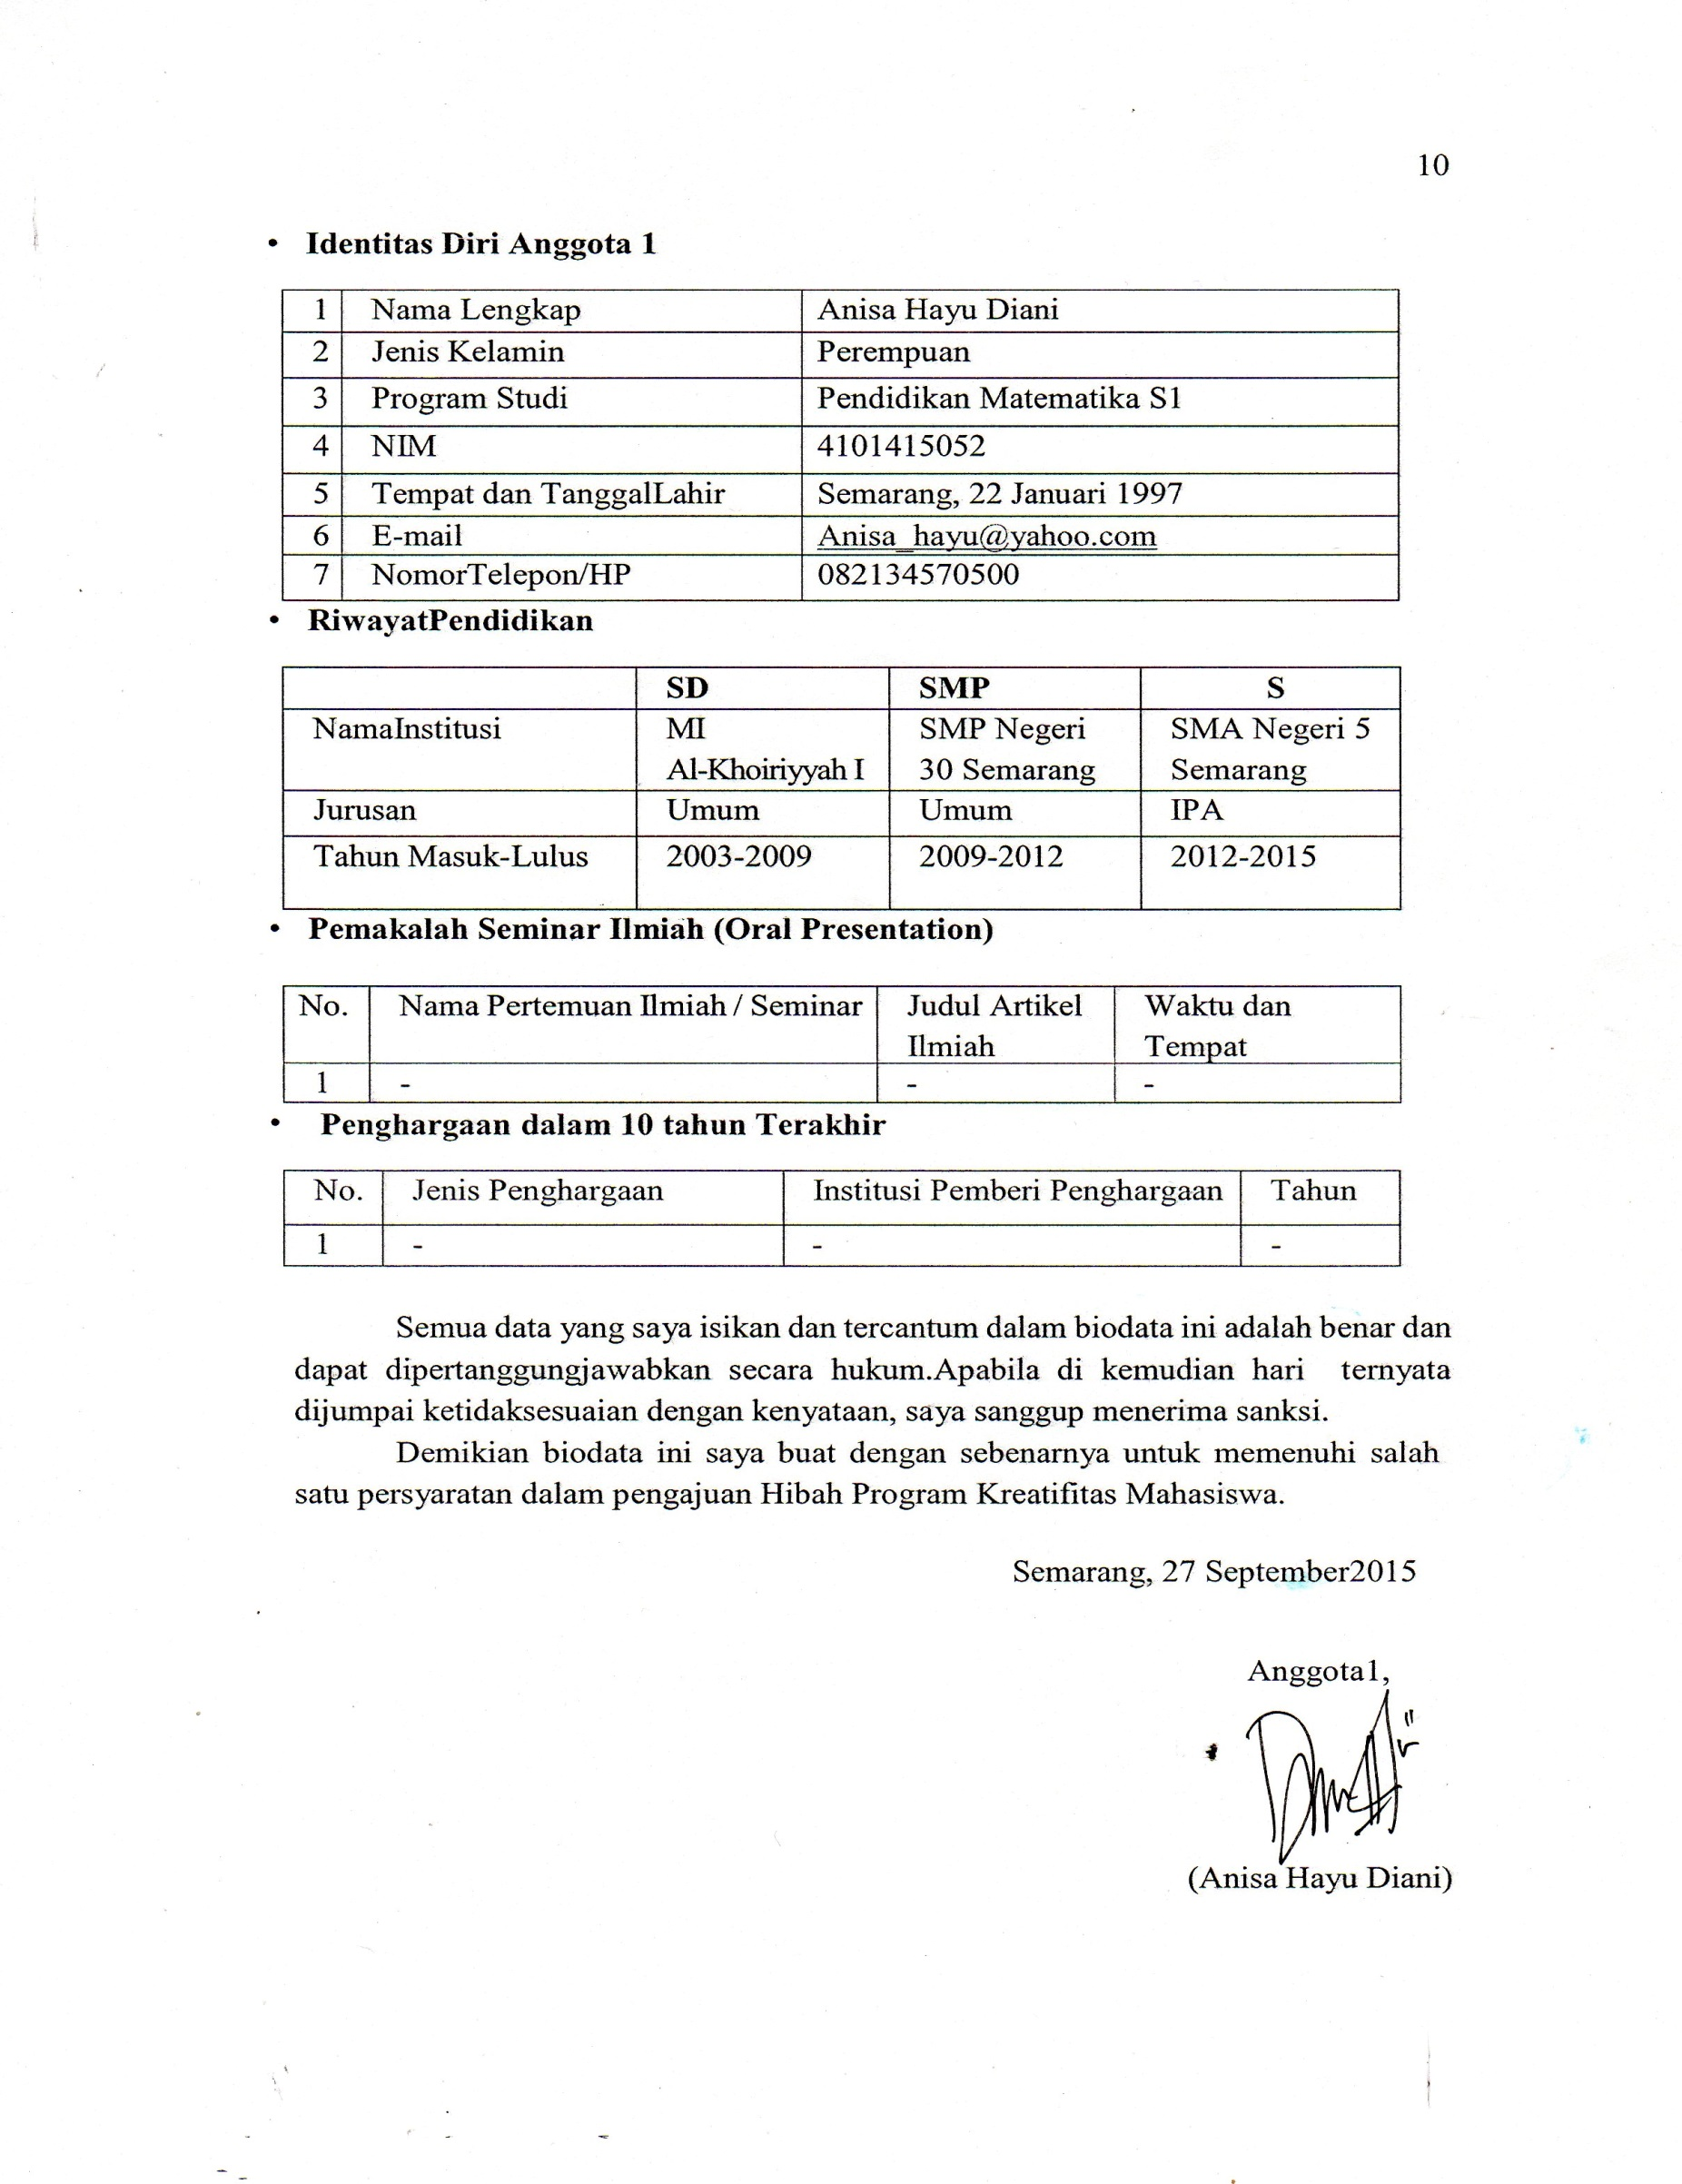
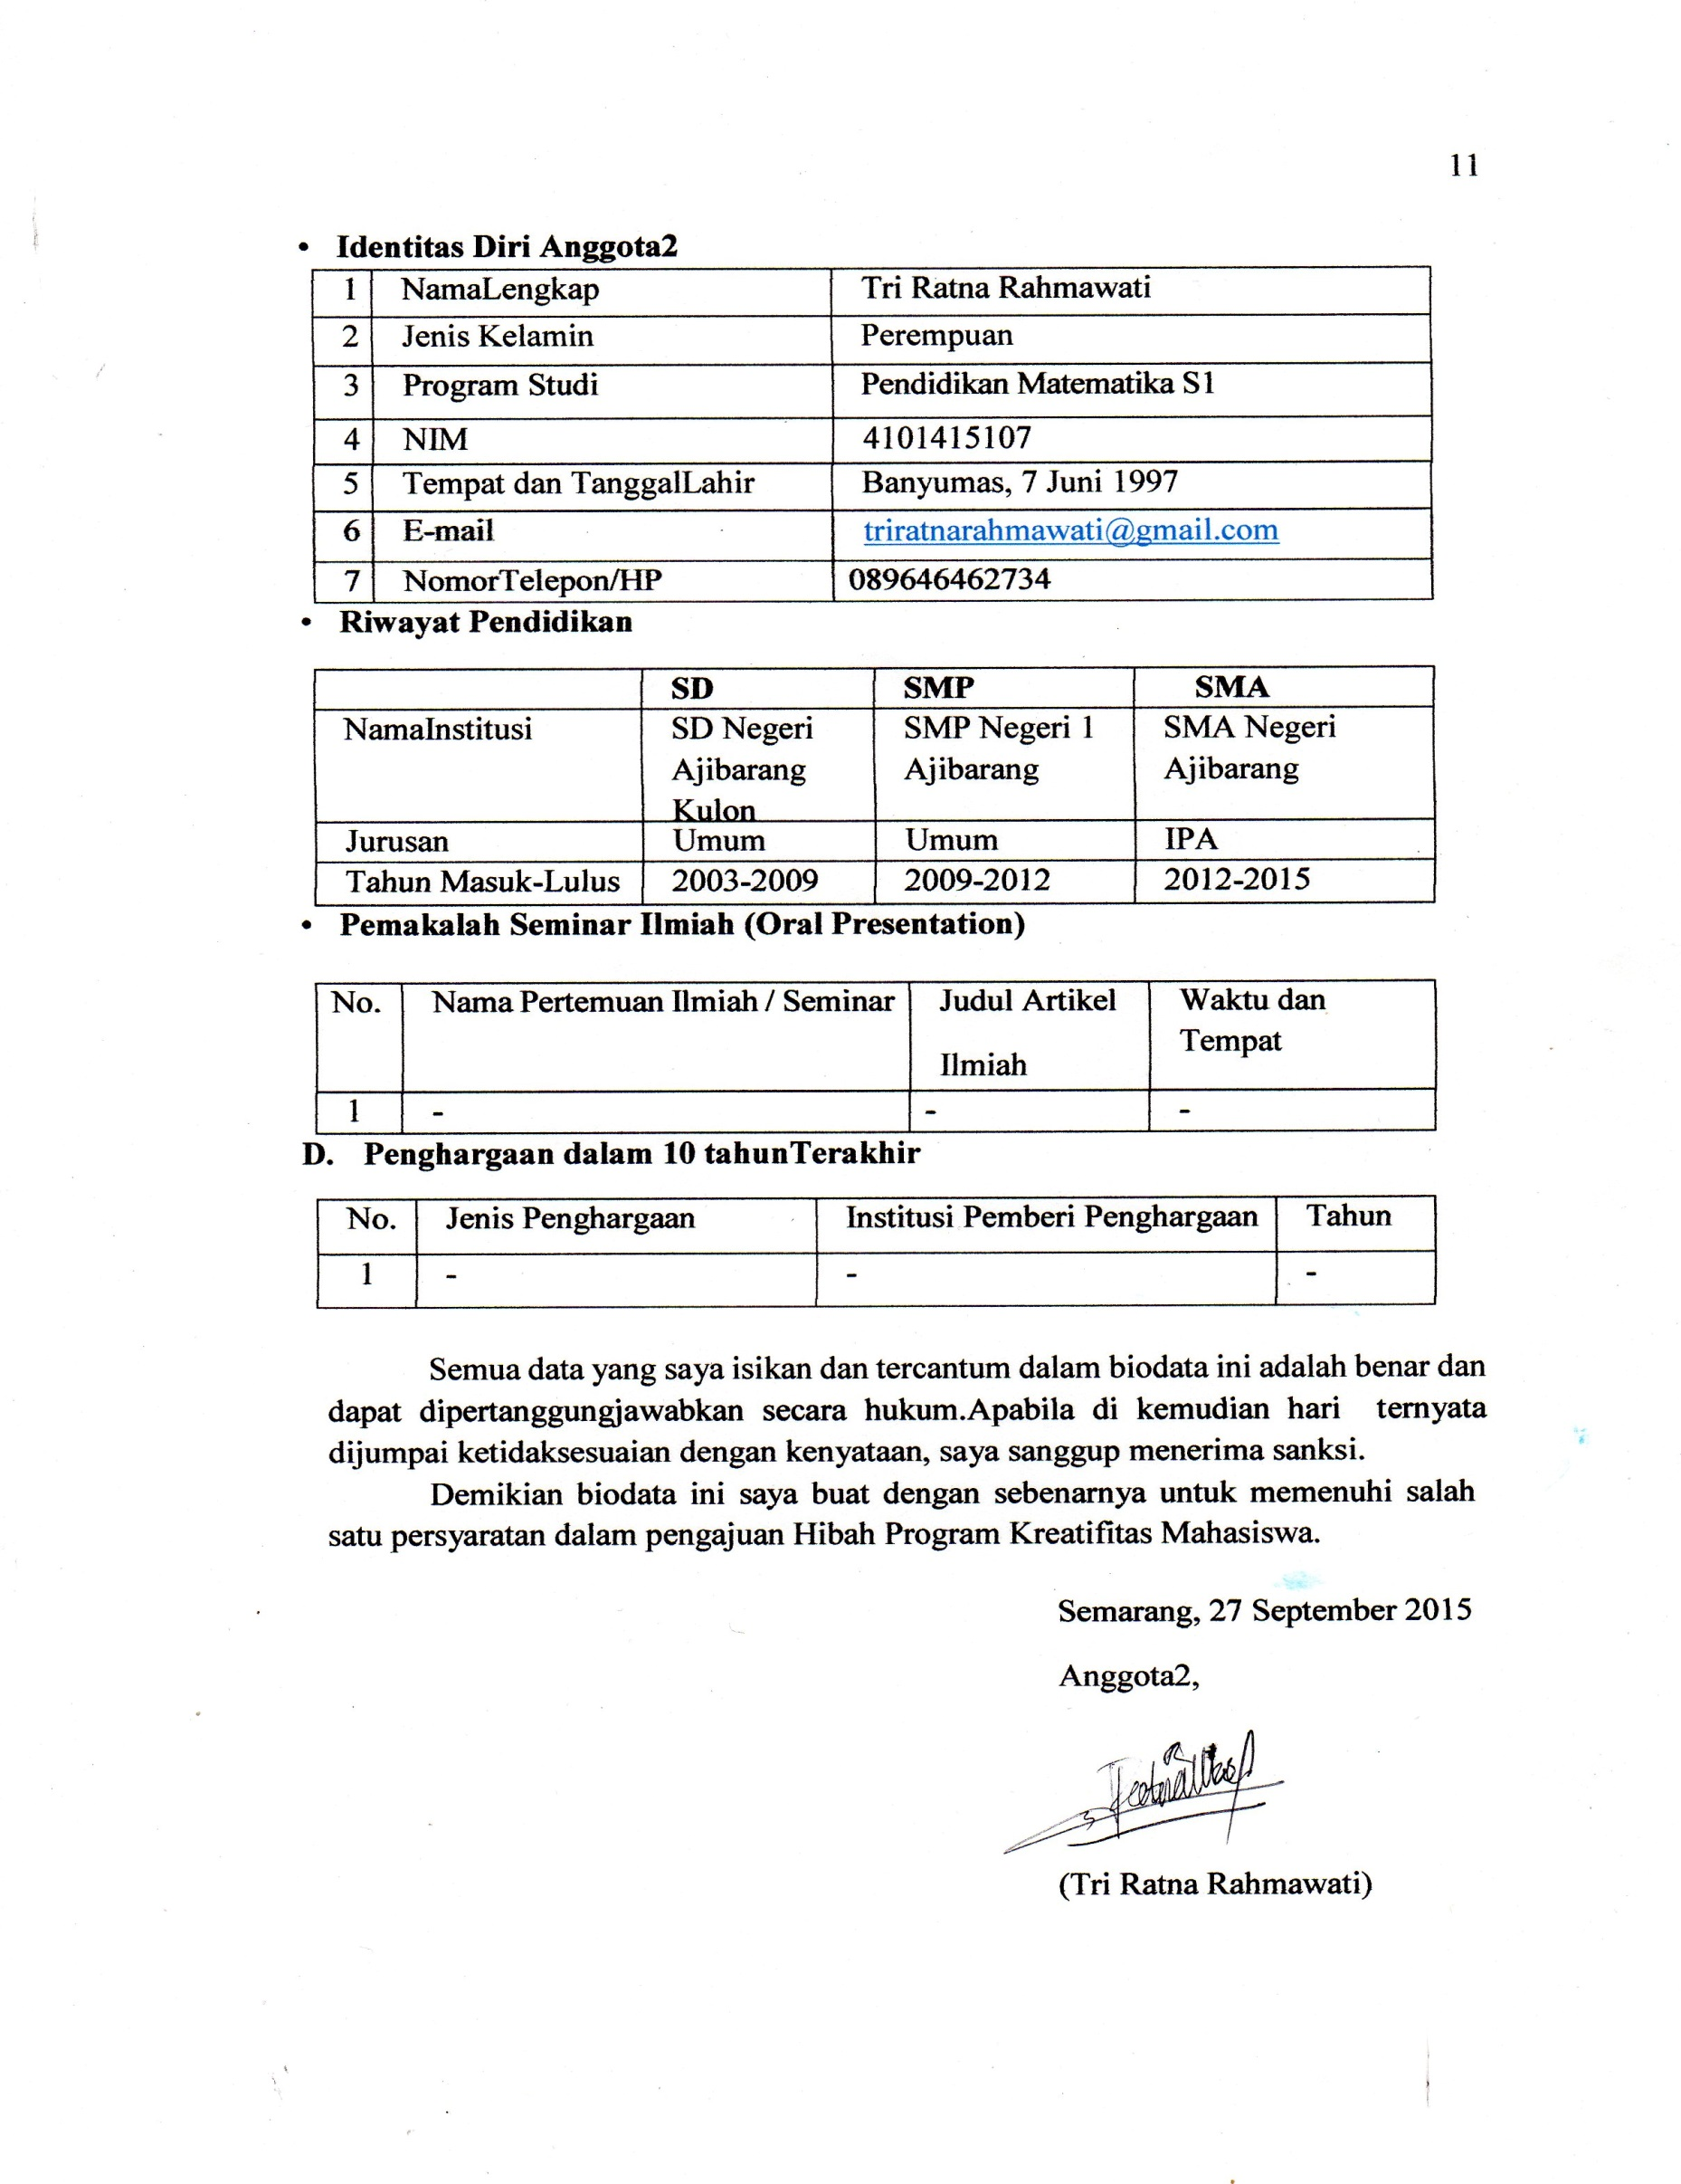

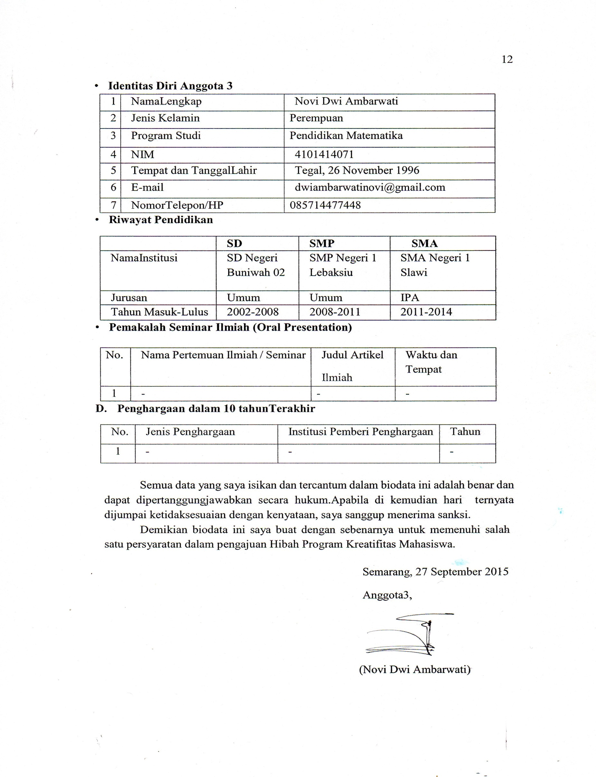

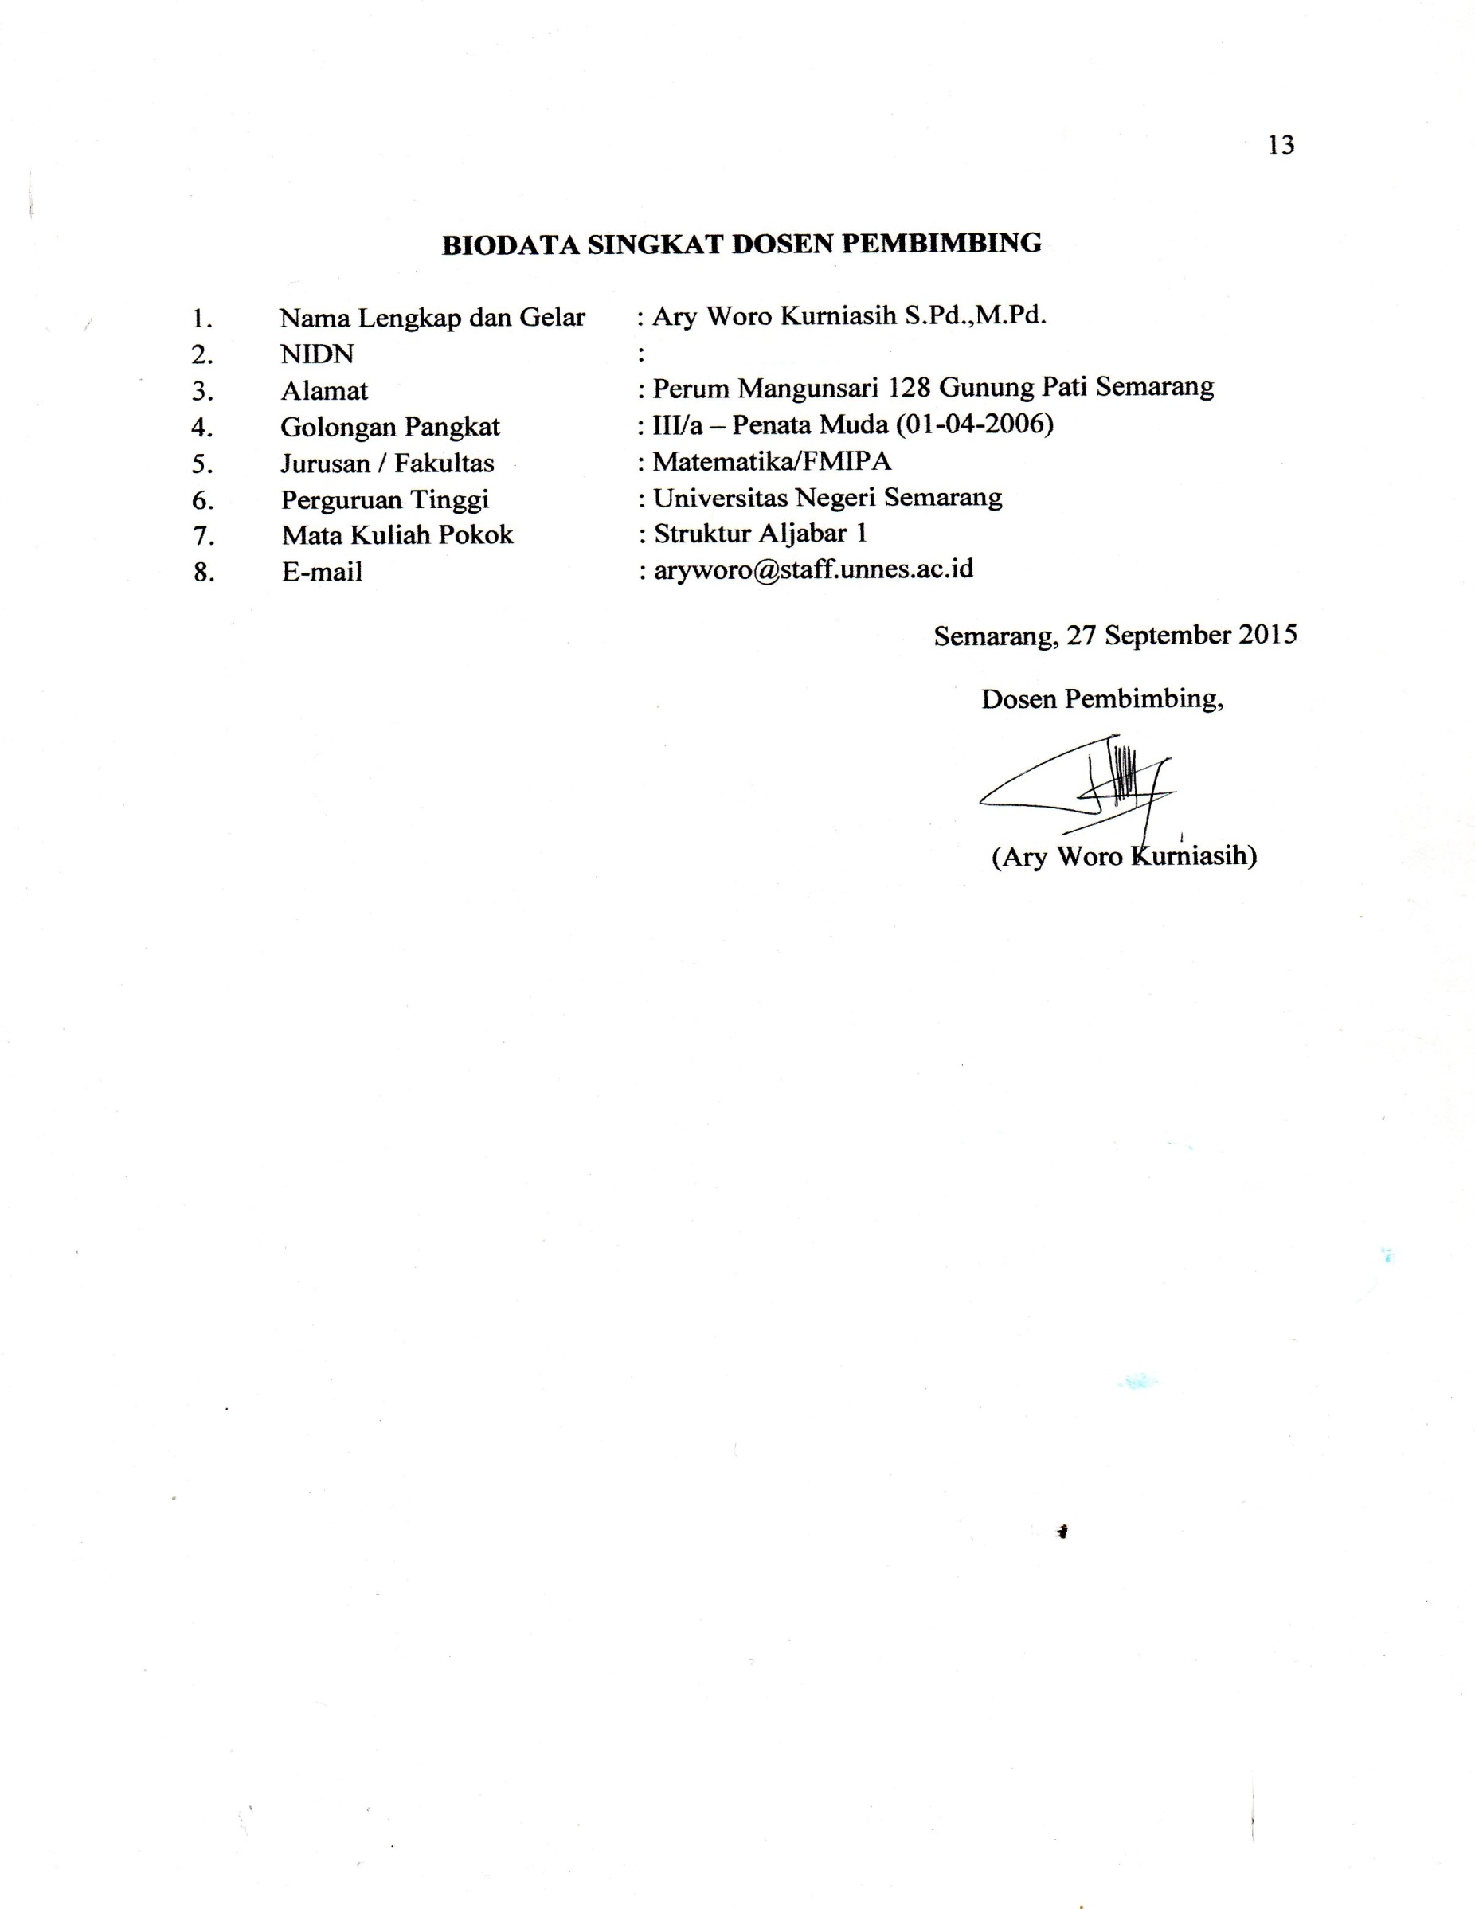

0030078301

Lampiran 2. Justiﬁkasi Anggaran Kegiatan

1. Peralatan penunjang

No. | Nama Bahan Peralatan: | Justifikasi Pemakaian | Kuantitas | Hargasatuan/ Harga Sewa | Keterangan
1. | Mesin Jahit Wolsum | Menjahit tepi kain dengan teknik wolsum. | 1 | Rp.3.800.000,-
2. | Gunting | Mengguntig kain. | 1 | Rp.30.000,-
3. | Setrika | Menyetrika kerudung. | 1 | Rp.285.000,-
4. | Metlin | Mengukur kain. | 1 | Rp.5.000,-
 | Subtotal Penunjang |  |  |  | Rp.4.120.000,-

2. BahanHabis Pakai

 | Material | Justifikasi Pemakaian | Kuantitas | Harga Satuan | Keterangan
1. | Kain Hycon | Bahan Dasar | 200 meter | Rp.3.000.000,-
2. | Benang | Bahan Dasar | 20 gulung | Rp.640.000,-
5. | Plastik Kemasan | Tempat Kemasan | 8 Pack | Rp.240.000,-
 | Subtotal Habis Pakai |  |  |  | Rp.3.880.000,-

3. Perjalanan
Material | Justifikasi Perjalanan | Kuantitas | Harga Satuan  (Rp) | Ket.
Unnes- Kranggan Semarang | Pembelian  Bahan Baku | 3 Orang | 200.000-
Unnes- Sampangan Semarang | Pembelian Bahan Baku | 3 Orang (4 Kali  perjalanan) | 200.000,-
Daerah sekitar Unnes | Lain-lain | 1 Paket | 100.000,-
SUBTOTAL |  |  |  | Rp.500.000,-

4. Lain-lain

Material | Kuantitas | Harga Satuan(Rp) | Keterangan
Pembuatan Label Merk | 150 | 1000 | 150.000
Pembuatan Pamflet | 100 | 500 | 50.000
Brosur | 100 | 1.500 | 150.000
Biaya Internet | 1 | 50.000 | 50.000
Sewa Model | 1 | 100.000 | 100.000
SUBTOTAL |  |  | 500.000,-

Lampiran 3.Susunan Organisasi Tim Kegiatan dan Pembagian Tugas

No | Nama / NIM | Program Studi |  | Bidang  Ilmu | Alokasi Waktu  (jam/minggu) | Uraian Tugas
1 | Indra Dana Wahyudi (4101415003) | Pendidikan Matematika |  | Matematika | 9 Jam  /Minggu | -Bertanggung  jawabatas kelangsungan usaha  -Mengarahkan dan memberi motivasi kepada anggota  -Bertanggung jawab untuk mengembangkan usaha
2 | Anisa Hayu Diani (4101415052) | Pendidikan Matematika |  | Matematika | 8 Jam /Minggu | -Mengatur arus kas masukdan keluar  -Membantu pemasaran  -Mengatur pemberian kompensasi kepadaanggota  -Bertanggung jawab atas kelangsungan usaha
3 | Tri Ratna Rahmawati  (4101415003) | Pendidikan Matematika |  | Matematika | 7 jam / minggu | -Bertanggung jawab terhadap kegiatan pemasaran  -Memberikan pertimbangan berkaitandengan kondisi usaha terutama menegenai pemasaran  -Bertanggung jawab atas kelangsungan usaha
4 | Novi Dwi Ambarwati (4101414071) | Pendidikan Matematika | Matematika |  | 7 jam / minggu | -Bertanggung jawab terhadap kegiatan pemasaran  -Memberikan pertimbangan berkaitandengan kondisi usaha terutama mengenai pemasaran  -Bertanggung jawab atas kelangsungan usaha

